Alles in einer Überfahrt erledigen:
TERRIA mit Düngerausstattung und AMICO F
Nachhaltig und ressourcenschonend für bestes Pflanzenwachstum

In Zukunft gilt es weltweit Ressourcen noch gezielter und effizienter einzusetzen. Pöttinger hat deshalb die gezogenen TERRIA Grubber mit dem AMICO F Fronttank solo für ein ressourcenschonendes Arbeiten gekoppelt. Mit nur einer Überfahrt können somit die Arbeitsschritte Bodenbearbeitung und eine gleichzeitige Düngereinbringung erledigt werden.

Nachhaltig arbeiten
Ziel des kombinierten Verfahrens ist es, den Boden zu lockern und gleichzeitig Dünger einzubringen, da dieser durch direkte Ablage im Boden am besten aufgenommen werden kann. Nährstoffauswaschungen werden somit vermieden. Nährstoffdefizite können durch das Verfahren in unterschiedlichen Bodenschichten präzise ausgeglichen werden. Dadurch wird ein gezieltes Wurzelwachstum durch die Lockwirkung des Düngers gefördert. Ein stark ausgeprägtes Wurzelwerk begünstigt das Pflanzenwachstum und vor allem die Standfestigkeit der Kulturpflanze.

Bodenkultivierung leicht gemacht
Der TERRIA mit Düngerausstattung kann sowohl zum Stoppelsturz als auch zur tiefen Lockerung eingesetzt werden. Der weite Strichabstand der TERRIA Grubber ermöglicht einen sicheren Einsatz auch bei hohem Anteil organischer Masse. Die Einarbeitung von Ernteresten und Begrünungen erfolgt mit verschiedenen Scharvarianten und ist mit Flügeln möglich – der Düngerschuh kann dauerhaft montiert bleiben. Durch verschiedene Ausgabepunkte des Düngers können bedarfsgerecht unterschiedliche Bodenhorizonte versorgt werden. Insgesamt sind drei Ablagetiefen einstellbar, die wie folgt beschrieben werden.

Top-placement Beschreibung
Der Auslass am Düngerschuh wird hierbei auf 100 Prozent oben eingestellt, wodurch Saatgut in der oberen Bodenschicht ca. 0 bis 5 cm direkt eingemischt wird. Der Aufgabepunkt befindet sich dicht hinter dem Grubberstiel. Zur Düngung kann dies im Frühjahr bei der Saatbettbereitung verwendet werden. Emissionsverluste werden durch die sofortige Bedeckung vermieden.

Mixed-placement Beschreibung
Mit einer Einstellung 50 Prozent Material oben und 50 Prozent unten erfolgt die Aufgabe sowohl an der Oberfläche als auch an der Scharsohle. Die Düngerverteilung erfolgt hier über die gesamte Arbeitstiefe – optimal geeignet für eine Phosphat- Ausgleichsdüngung. Das Verfahren ist für die Grundbodenbearbeitung im Herbst mit Arbeitstiefen ab
15 cm geeignet.

Down-placement Beschreibung
Das Material wird zu 100 Prozent unten ausgegeben, der Aufgabepunkt befindet sich dabei an der Scharsohle. Dadurch kann Dünger in der unteren Bodenschicht bis zu 35 cm tief abgelegt werden. Der Boden wird dadurch tief gelockert. Vorzugsweise sollten stabilisierte Stickstoffdünger verwendet werden – Emissionsverluste werden vermieden. Zusätzliche Nährstoffdefizite können hier ausgeglichen werden.

AMICO F
Mit 1.700 bzw. 2.400 Litern Fassungsvermögen und einer Volumenaufteilung von 60:40 wird ein breites Einsatzspektrum des Fronttanks gewährleistet. Um einen komfortablen Betrieb zu gewährleisten ist der AMICO Fronttank serienmäßig mit ISOBUS ausgestattet. Die Ausbringung erfolgt dabei im Single Shoot Verfahren mit Drucktanksystem. Die Dosiereinheiten können durch die intelligente Steuerung teilflächenspezifisch angesteuert werden – sowohl bei einer als auch bei zwei Dosierungen. Weiterhin kann der Tank durch die ISOBUS Steuerung auch mit Fremdfabrikaten problemlos verwendet werden.
Bildervorschau:

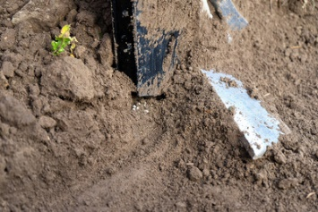 | 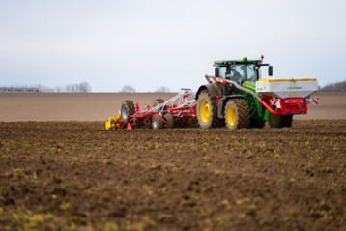
Düngen und Bodenbearbeitung in einem Arbeitsgang | AMICO F Fronttank und TERRIA mit Düngerausstattung
https://www.poettinger.at/de_at/newsroom/pressebild/68750 | https://www.poettinger.at/de_at/newsroom/pressebild/41826

Weitere druckoptimierte Bilder: http://www.poettinger.at/presse

